7、然后点击“文件”--“服务”--“启动”，启动服务。
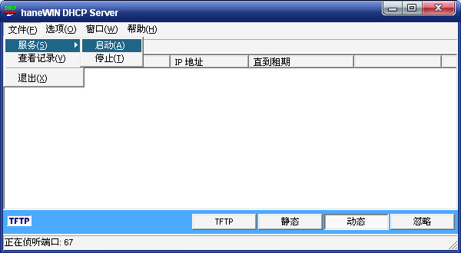
8、接下来准备GHOST服务器端，打开GHOST文件夹下的GhostSrv.exe，选择要恢复镜像（GHOSTXP.GHO），填入会话名(WinXP)，设置好镜像文件然后等点击“接受客户端”即可。注意，镜像文件下面要选分区，不要选磁盘，否则会丢失分区。
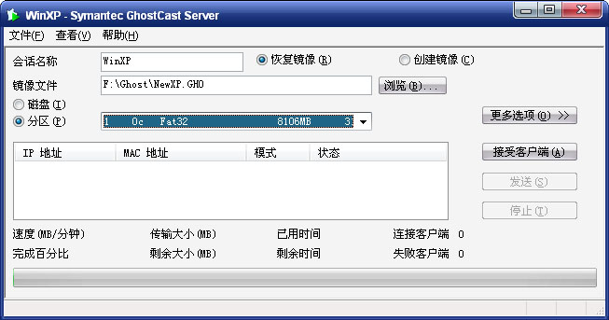

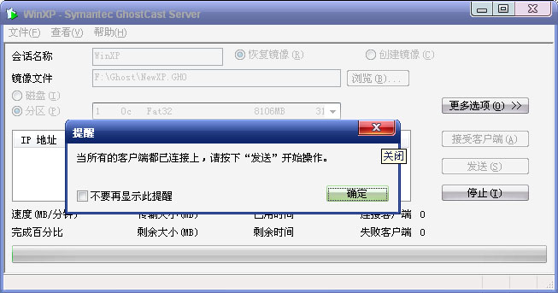

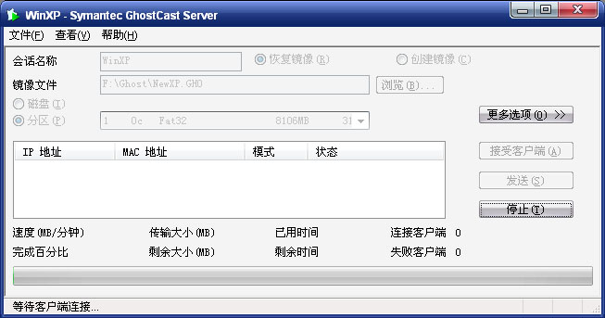
9、好了，服务器端已经设置完了，下面到客户端去。
10、打开要安装系统的电脑,选择网卡启动。
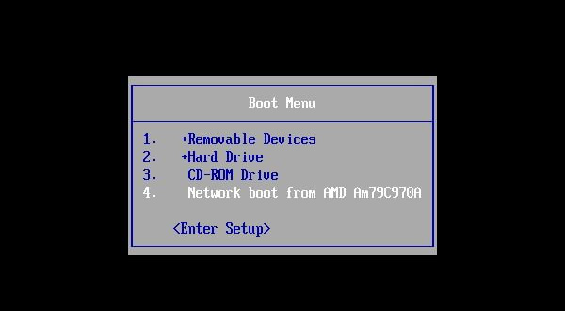
11、接下来就可以看到DHCP自动分配IP，几秒钟后就开始引导系统了。
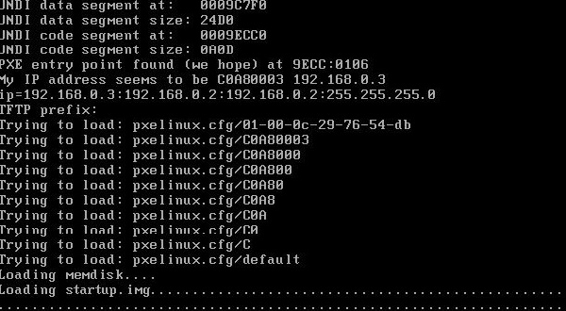
12、然后选择第一项，进入DOS环境。
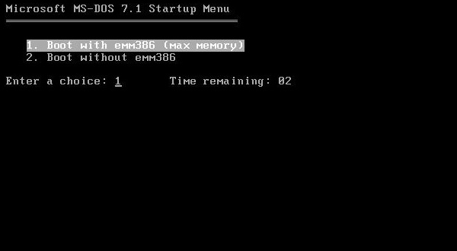
13、然后选中间packet。
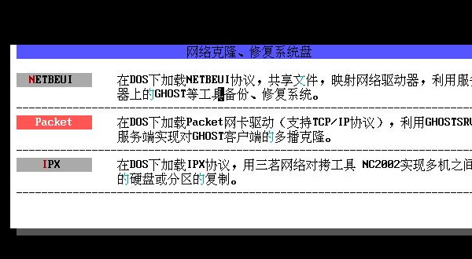
14、配置IP、直接一直敲回车就行了。
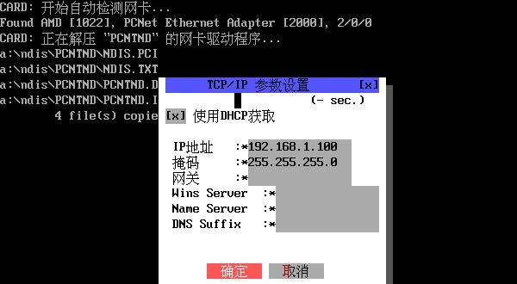
15、接下来就进入GHOST了。
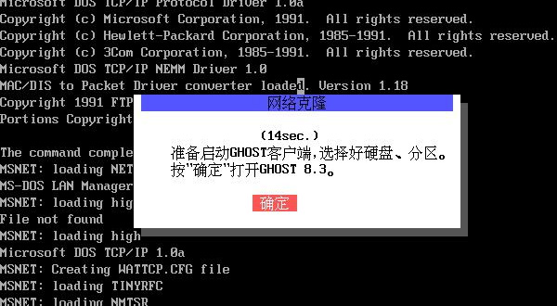

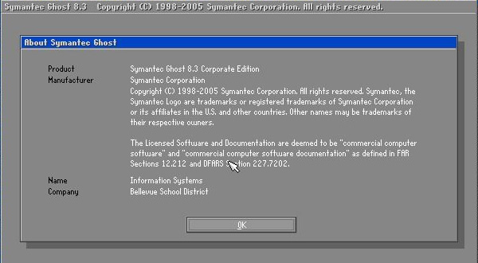
16、然后选择GHOSTCAST-MULTICAST,输入在GhostSrv.exe中设置的会话名称(WinXP),然后就按照GHOST恢复的步聚来恢复就OK了。
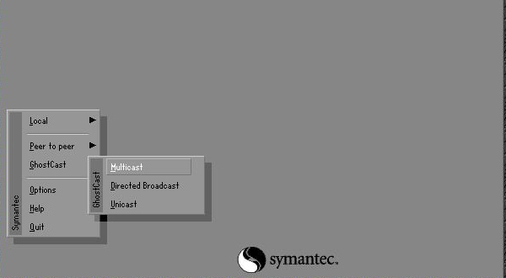

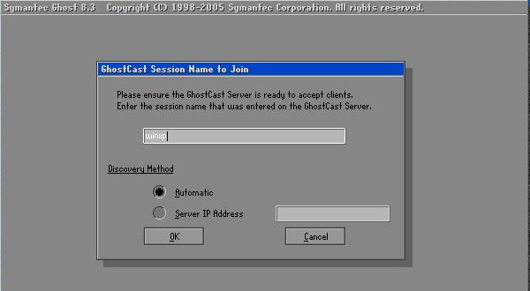

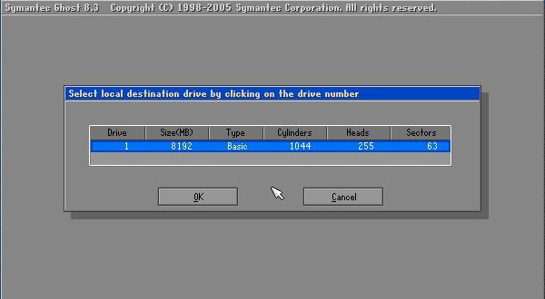

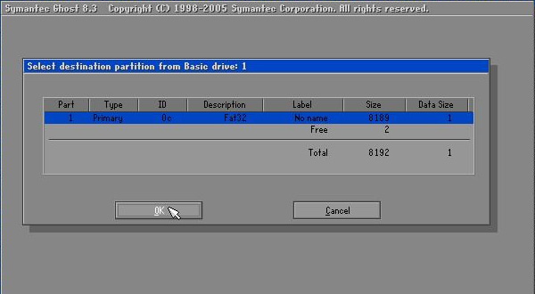

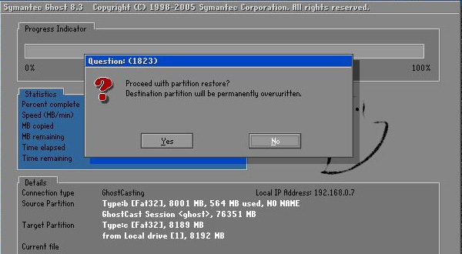
17、操作到这里时点击GhostSrv.exe中的"发送"，就开始GHOST传送文件的恢复了。
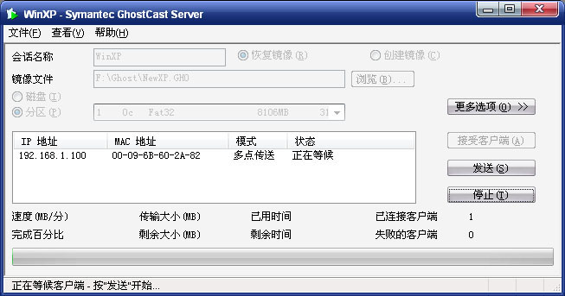

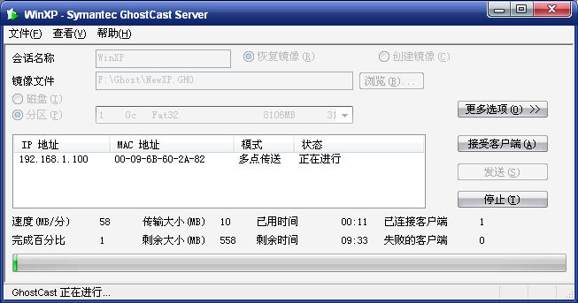

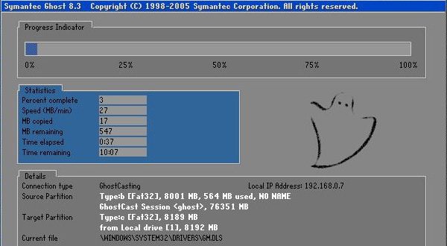

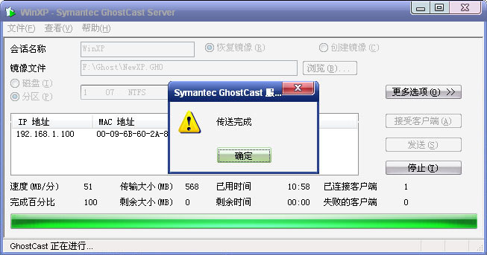
18、OK，到这里就安装成功，可以吃饭去了。

